รายงานผลปฏิบัติราชการ
เดือน พฤศจิกายน 2567
ประจำปีงบประมาณ 2568
สถานีตำรวจภูธรเถิน จังหวัดลำปาง



ผลการปฏิบัติงานราชการงานอำนวยการ สภ.เถิน
งานอำนวยการ
ประจำเดือน พฤศจิกายน 2567
ข้อมูล ณ วันที่ 30 พฤศจิกายน 2567
เมื่อวันที่ 1 พฤศจิกายน 2567 ถึง 30 พฤศจิกายน 2567 ทางกลุ่มงานอำนวยการ สถานีตำรวจภูธรเถิน มีผลการปฏิบัติราชการในเดือน พฤศจิกายน 2567 ในด้านต่างๆ ที่ได้รับผิดชอบของกลุ่มงานอำนวยการ โดยมีการประชาสัมพันธ์ในด้านงานที่เกี่ยวข้องต่างๆประจำเดือน พฤศจิกายน 2567 ดังนี้
กิจกรรมโครงการเดิน วิ่ง ปั่น ป้องกันอัมพาต ครั้งที่ 10
เมื่อวันที่ 2 พฤศจิกายน 2567 เวลา 07.00 น. พ.ต.อ.กิตติ มาลีหวล ผกก.สภ.เถิน พร้อมข้าราชการตำรวจ สภ.เถิน ร่วมกับประชาชน และหน่วยงานปกครองในพื้นที่ ร่วมกิจกรรมโครงการ เดิน วิ่ง ปั่น ป้องกันอัมพาต ครั้งที่ 10 เฉลิมพระเกียรติพระบาทสมเด็จประเจ้าอยู่หัว เนื่องในโอกาสพระราชพิธีมหามงคลเฉลิมพระชนมพรรษา 6 รอบ 28 กรกฎาคม 2567 ณ สวนสาธารณะเมืองเถิน
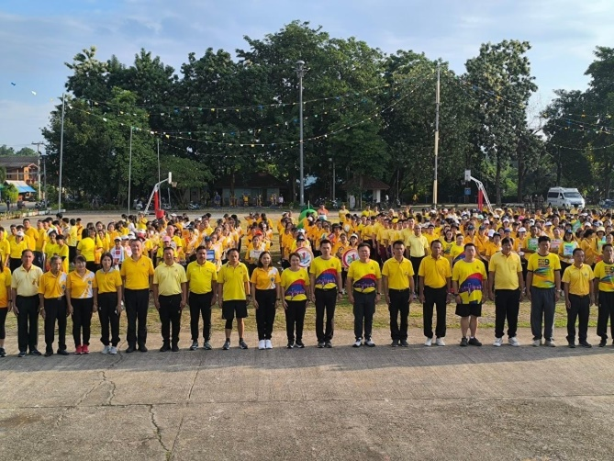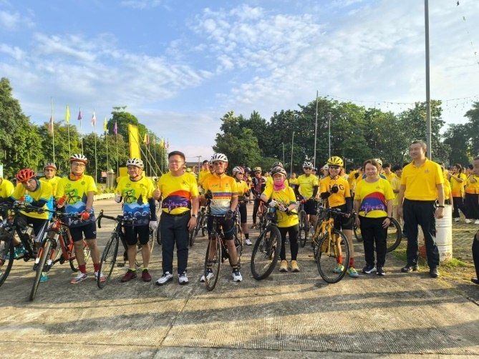
การจัดกิจกรรมจิตอาสาประจำเดือน พฤศจิกายน 2567
เมื่อวันที่ 25 พฤศจิกายน 2567 เวลา 09.00 น. โดยการอำนวยการของ พ.ต.อ.กิตติ มาลีหวล ผกก.สภ.เถิน มอบหมายให้ พ.ต.ท.จิตติบัณฑ์ เทือกมนต์ สว.อก.สภ.เถิน พร้อมด้วยเจ้าหน้าที่ตำรวจชุด จิตอาสา สภ.เถิน ร่วมกับประชาชน และหน่วยงานปกครองในพื้นที่ ทำจิตอาสาพัฒนาปรับปรุงภูมิทัศน์ เนื่องในวันพระบาทสมเด็จพระมงกุฎเกล้าเจ้าอยู่หัว ณ โรงเรียนเทศบาล 1 (อุมลองรักขิตานุเคราะห์) หมู่ 13 ตำบลล้อมแรด อำเภอเถิน จังหวัดลำปาง
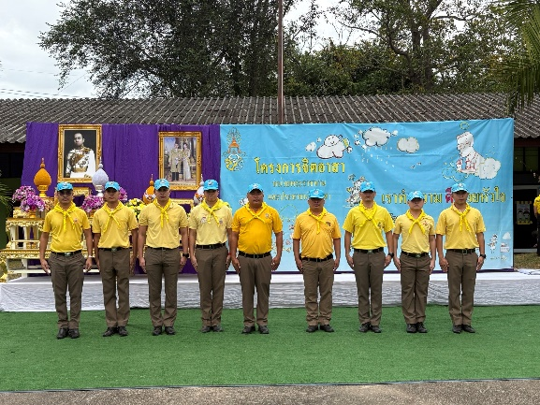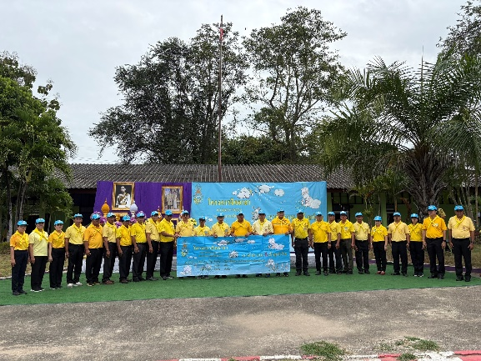
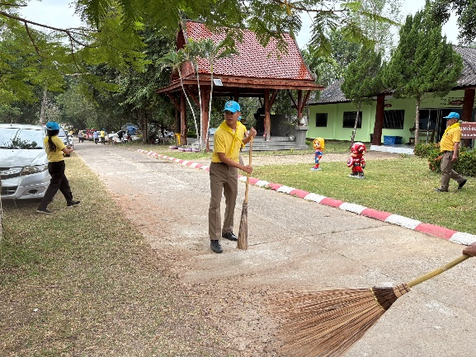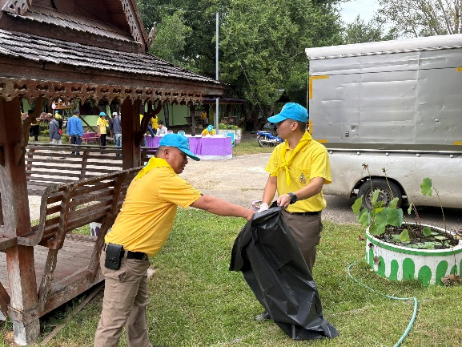

ผลการปฏิบัติงานราชการงานสืบสวน สภ.เถิน
งานสืบสวน
ประจำเดือน พฤศจิกายน 2567
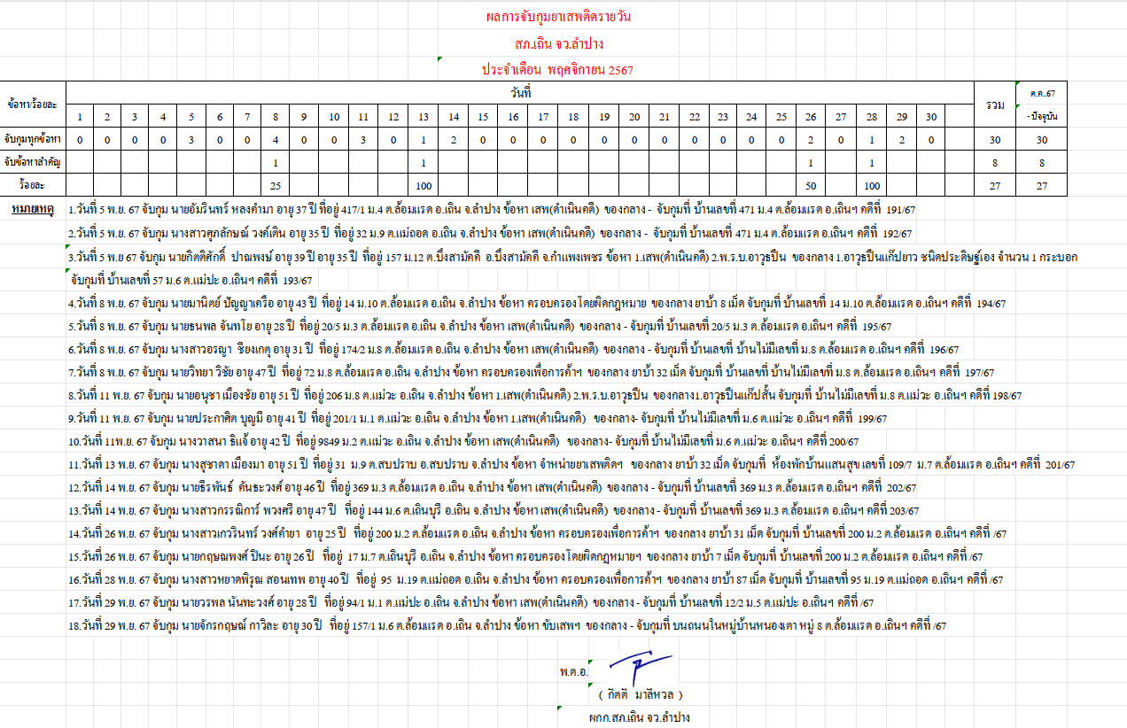
ข้อมูล ณ วันที่ 30 พฤศจิกายน 2567

สรุปผลการดำเนินการจับกุมคดียาเสพติด สภ.เถิน ประจำเดือน พฤศจิกายน 2567 ดังนี้
- คดีเสพ จำนวน 12 ราย
- คดีครอบครองเพื่อเสพ 2 ราย
รวมเสพ 14 ราย
- จำหน่ายไม่ฉกรรจ์/ครอบครอง 4 ราย
4. จำหน่ายอุฉกรรจ์
- การค้า 0 ราย
- แพร่กระจาย 0 ราย
- อื่นๆ 0 ราย
รวมความผิดกลุ่มจำหน่าย 4 ราย
รวมทุกข้อหา 18 ราย

คดีที่น่าสนใจเกี่ยวกับงานสืบสวน และข้อมูลเพื่อเป็นความรู้แก่ประชาชน
วันที่ 28 พฤศจิกายน 2567 จับกุม นางสาวหยาดพิรุณ สอนเทพ อายุ 40 ปี อยู่บ้านเลขที่ 95 หมู่ 13 ตำบลแม่ถอด อำเภอเถิน จังหวัดลำปาง
ข้อหา “จำหน่ายยาเสพติดให้โทษประเภท 1 (เมทแอมเฟตามีนหรือยาบ้า) โดยการมีไว้เพื่อจำหน่าย
ของกลาง ยาบ้า 87 เม็ด จับกุมที่ บ้านเลขที่ 95 หมู่ 13 ตำบลแม่ถอด อำเภอเถิน จังหวัดลำปาง

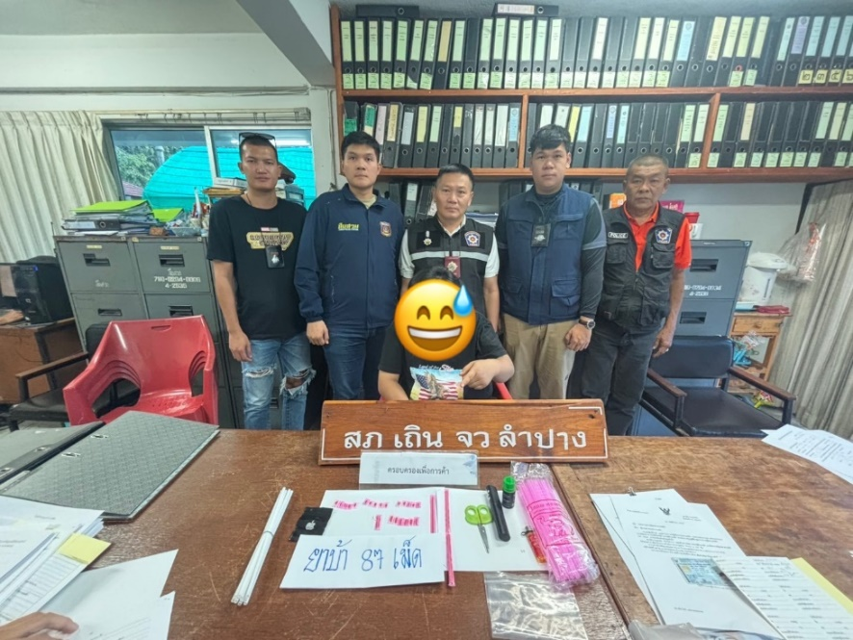

ผลการปฏิบัติงานราชการงานสืบสวน สภ.เถิน ซึ่งมีเป้าหมายในการทำงานตามเป้าที่ ตร.ได้กำหนด เพื่อลดปัญหายาเสพติดในพื้นที่ ลดพื้นที่เสี่ยง ลดอัตราประชากรที่เกี่ยวข้องกับปัญหายาเสพติด ซึ่งผลการดำเนินงานตามเป้าเดือนพฤศจิกายน 2567 ดำเนินการเป้าหมายเรียบร้อย และกลุ่มงานสืบสวน สภ.เถิน ไม่ได้หยุดหย่อนในการปฏิบัติหน้าที่แต่อย่างใด ซึ่งชุดปฏิบัติการสืบสวน สภ.เถิน ยังคงดำเนินการกวาดล้างยาเสพติดอยู่เป็นประจำ เพื่อความเป็นอยู่และความสงบเรียบร้อยของประชาชน ทั้งนี้ งานสืบสวน สถานีตำรวจภูธรเถิน จังหวัดลำปาง จะดำเนินงานปฏิบัติหน้าที่ต่อไป

ผลการปฏิบัติงานราชการงานป้องกันปราบปราม สภ.เถิน
งานป้องกันปราบปราม
ประจำเดือน พฤศจิกายน 2567
ข้อมูล ณ วันที่ 30 พฤศจิกายน 2567
เมื่อวันที่ 2 พฤศจิกายน 2567 เวลา 05.30 น. พ.ต.อ.กิตติ มาลีหวล ผกก.สภ.เถิน มอบหมายให้
พ.ต.ท.ปิยะพล ถ้ำวัตร รอง ผกก.ป.สภ.เถิน พร้อมด้วย พ.ต.ต.วรวุฒิ ตาวงศ์ สวป.(ชส.) สภ.เถิน อำนวยความสะดวกการกิจกรรมโครงการ เดิน วิ่ง ปั่น ป้องกันอัมพาต ครั้งที่ 10 เฉลิมพระเกียรติพระบาทสมเด็จพระเจ้าอยู่หัว เนื่องในโอกาสพระราชพิธีมหามงคลเฉลิมพระชนพรรษา 6 รอบ 28 กรกฎาคม 2567 อำเภอเถิน จังหวัดลำปาง ณ สวนสาธารณะเมืองเถิน
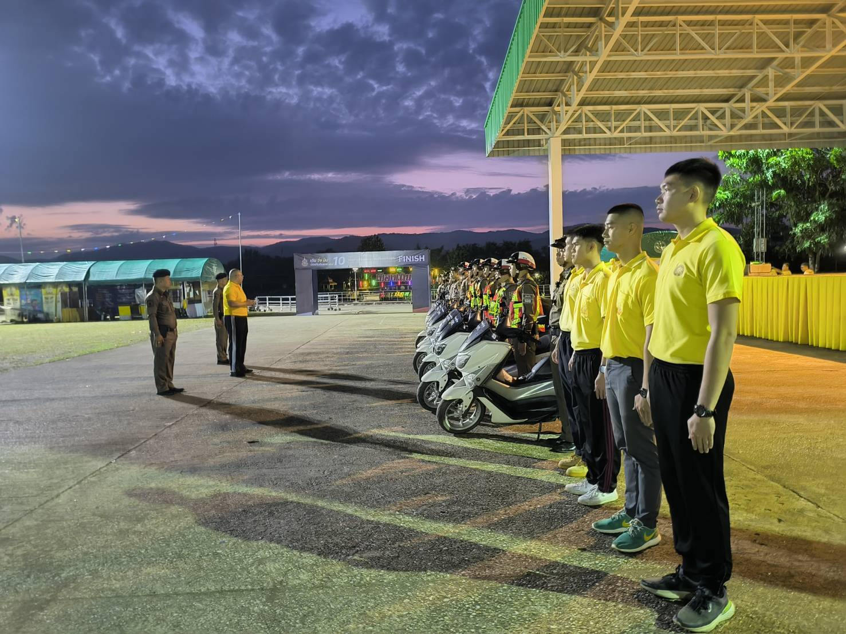

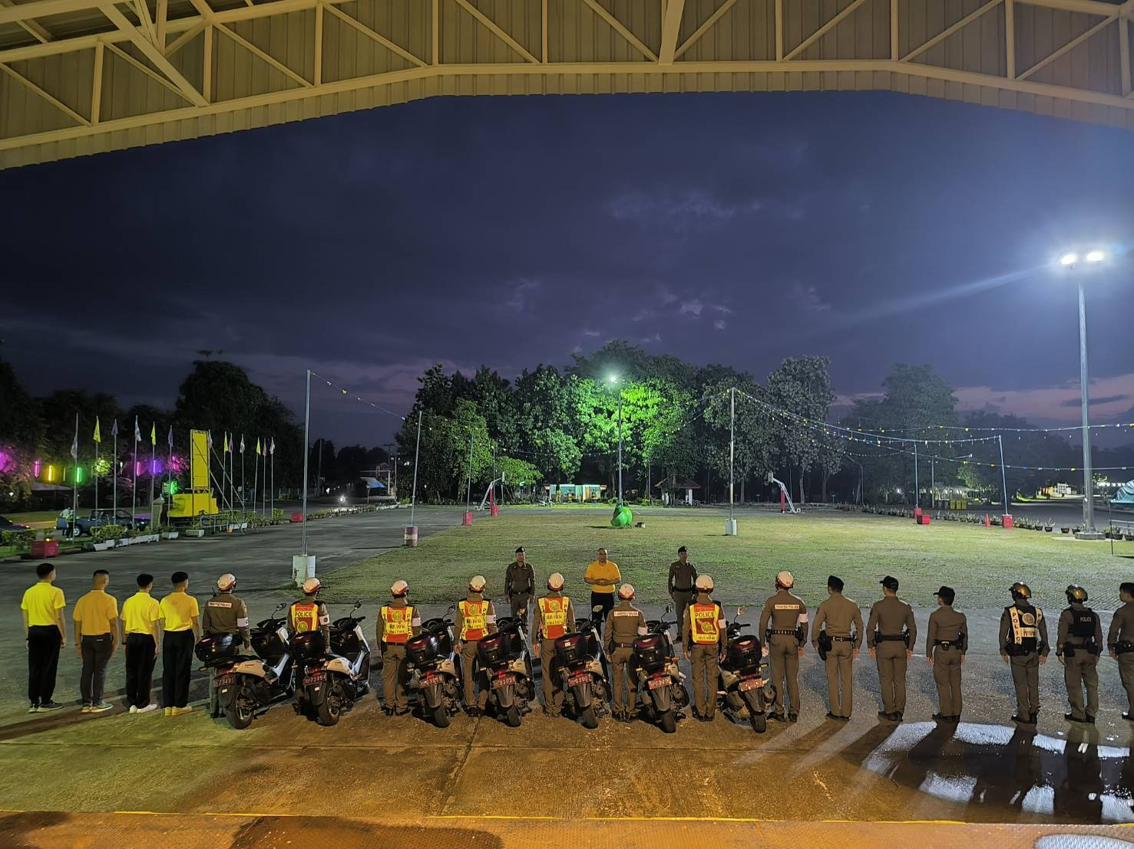

เมื่อวันที่ 14-15 พฤศจิกายน 2567 เวลา 17.00 น. พ.ต.ท.ปิยะพล ถ้ำวัตร รอง ผกก.ป.สภ.เถิน พ.ต.ต.กชพงษ์ ติ๊บปะละวงศ์ สวป.สภ.เถิน,พ.ต.ต.วรวุฒิ ตาวงค์ สวป.(ชส) สภ.เถิน มอบนโยบายพร้อมประชุมชี้แจงภารกิจ และปล่อยแถวการอำนวยความสะดวกการจราจร และรักษาความสงบงานประเพณียี่เป็งเมืองสังฆเติ๋น ณ สวนสาธารณเมืองเถิน
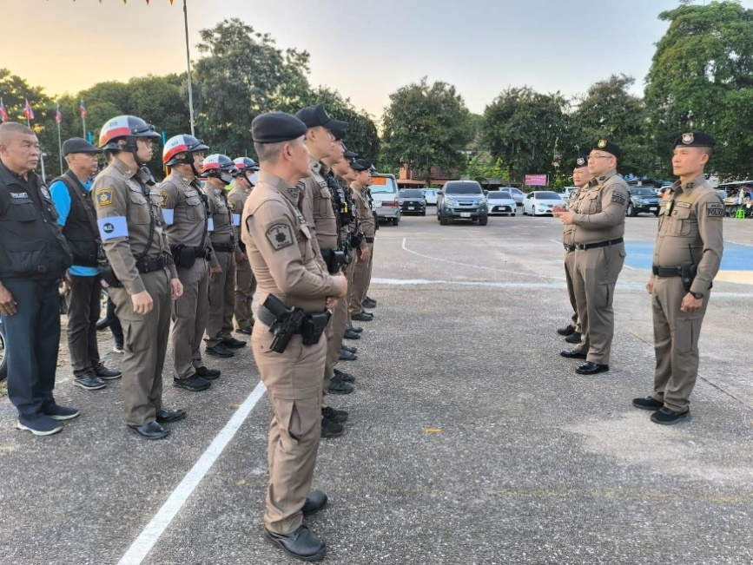

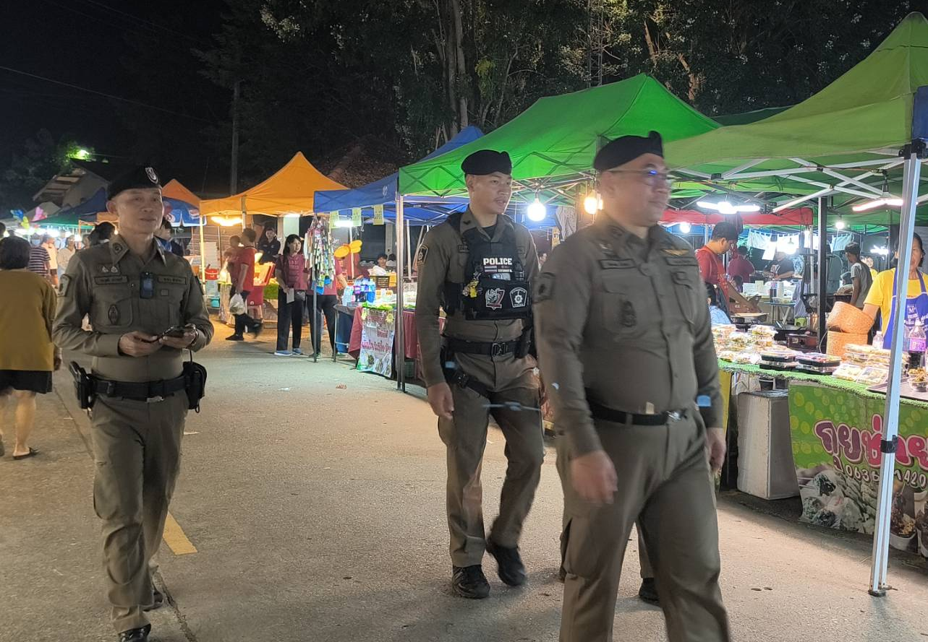

เมื่อวันที่ 23 พฤศจิกายน 2567 เวลา 11.30 น. ร.ต.ท.สมศักดิ์ นิ่มสุวรรณ รอง สว.(ป) สภ.เถิน ปฏิบัติหน้าที่ร้อยเวร 20 พร้อมด้วยสายตรวจรถยนต์ 201 และสายตรวจรถจักรยานยนต์ 101 ได้รับแจ้งจากศูนย์วิทยุว่ามีผู้บุกรุกเข้าไปลักลอบตัดไม้ในสวนของบริษัทอีโค่ กรีนทรี จำกัด หมู่ที่1 ต.แม่ถอด จึงได้เข้าไปตรวจสอบ พบนายวิมล สุยะบุตร อายุ 49 ปี และนายธนพล หมื่นสืบ อายุ 22 ปี กำลังตัดไม้อยู่ เมื่อเห็นเจ้าหน้าที่ตำรวจชุดจับกุมจึงวิ่งหนีเจ้าหน้าที่ตำรวจจึงวิ่งไล่ติดตาม อย่างกระชั้นชิดและสามารถควบคุมตัวไว้ได้จึงนำส่งพนักงานสอบสวนดำเนินคดีตามกฎหมายต่อไป
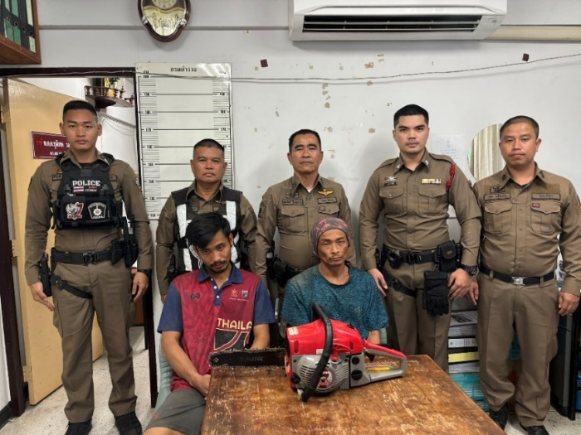
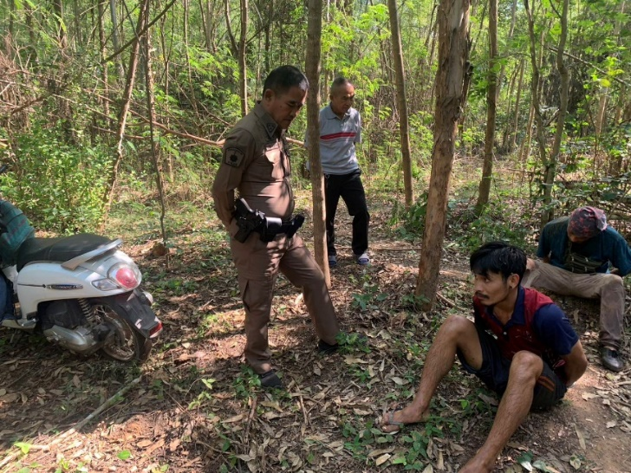

สรุปผลการปฏิบัติของงานป้องกันปราบปราม
ประจำเดือน พฤศจิกายน 2567
รายการ | ผลการปฏิบัติ (จำนวน) | หน่วย | หมายเหตุ
การตรวจจุดตรวจบังคับ | 2,793 | ครั้ง
การตรวจจุดเสี่ยงจุดล่อแหลม | 497 | ครั้ง
การตรวจจุดตรวจทั้งหมด | 3,290 | ครั้ง
การตั้งด่านตรวจ/จุดตรวจ | 22 | ครั้ง
การค้นบุคคล/ยานพาหนะ | 16 | ราย/คัน
การตรวจเยี่ยมประชาชน | 21 | ราย
การจับกุมดำเนินคดี | 1 | คดี/ราย

ผลการปฏิบัติงานราชการงานจราจร สภ.เถิน
งานจราจร
ประจำเดือน พฤศจิกายน 2567
ข้อมูล ณ วันที่ 30 พฤศจิกายน 2567
เมื่อวันที่ 1 พฤศจิกายน 2567 ถึง 30 พฤศจิกายน 2567 ทางกลุ่มงานจราจร สถานีตำรวจภูธรเถิน มีผลการปฏิบัติราชการในเดือน พฤศจิกายน 2567 ในด้านต่างๆ ที่ได้รับผิดชอบของกลุ่มงานจราจร โดยมีการปฏิบัติงานและผลการปฏิบัติงานในด้านงานที่เกี่ยวข้องต่างๆประจำเดือน พฤศจิกายน 2567 ดังนี้
-ข้อมูลผลการดำเนินงานในเชิงสถิติในการตั้งจุดตรวจ จุดสกัด ประจำปีงบประมาณ พ.ศ. 2568 สถานีตำรวจภูธรเถิน จังหวัดลำปาง ผลการดำเนินงาน จำแนกตามประเภท 10 ข้อหาประจำเดือนพฤศจิกายน 2567

-ไม่สวมหมวกนิรภัย 6 ราย
-เมาสุราขณะขับรถ 0 ราย
-ไม่คาดเข็มขัดนิรภัย 6 ราย
-ขับรถเร็วเกินกำหนด 0 ราย
-ไม่มีใบขับขี่ 7 ราย
-มอเตอร์ไซค์ไม่ปลอดภัย 1 ราย
-ขับรถย้อนศร 2 ราย
-แซงโดยผิดกฎหมาย 0 ราย
-ฝ่าฝืนสัญญาณไฟ 0 ราย
-โทรศัพท์ขณะขับรถ 0 ราย

-การให้บริการช่วยเหลือประชาชนตามแนวทางพระราชดำริ ประจำเดือน พฤศจิกายน 2567

-บริการช่วยเหลือผู้คลอดฉุกเฉิน 0 ราย
-บริการนำหญิงใกล้คลอดส่งโรงพยาบาล 0 ราย
-บริการนำผู้ป่วย ผู้บาดเจ็บ ส่งโรงพยาบาล 0 ราย
-บริการดำเนินการเกี่ยวกับรถที่เกิดอุบัติเหตุ 0 ราย
-บริการช่วยเหลือจอดรถเสีย 1 ราย
-บริการช่วยเหลือปลดล๊อคเบรครถ 0 ราย
-การเป็นวิทยากร (จราจรสัมพันธ์) 0 ราย
-บริการช่วยเหลือเหตุอื่น ๆ 0 ราย

ปฏิบัติหน้าที่อื่นๆที่เกี่ยวข้อง และน่าสนใจด้านงานจราจร

เมื่อวันที่ 28 พฤศจิกายน 2567 เวลา 09.00-12.00 น. โดยการสั่งการของ พ.ต.อ.กิตติ มาลีหวล ผกก.สภ.เถิน พ.ต.ท.ปิยะพล ถ้ำวัตร รอง ผกก.ป.สภ.เถิน มอบหมายให้ งานจราจร สภ.เถิน นำโดย พ.ต.ต. วรวุฒิ ตาวงค์ สวป.(ชส.) สภ.เถิน พร้อมชุดจราจจราจร ประชาสัมพันธ์หน่วยงานท้องถิ่นในพื้นที่ในการดำเนินการ ติดธงแดงหรือสัญญาณเตือนในจุดเสี่ยงที่เกิดอุบัติเหตุ ปิดช่องทางกลับรถที่เป็นอันตราย ประสานผ่านกำนันผู้ใหญ่บ้าน เพื่อประชาสัมพันธ์ในการขับขี่ยานพาหนะอย่างระมัดระวังและปฏิบัติตามกฎจราจร ในห้วงเทศกาลปีใหม่ 2568
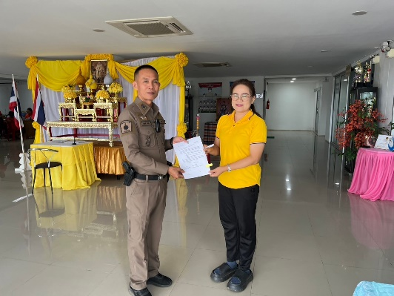
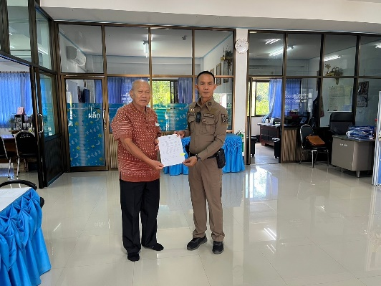

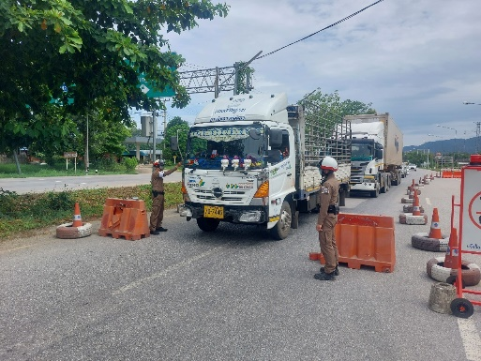
เมื่อวันที่ 26 พฤศจิกายน 2567 เวลา 09.00-12.00น. โดยการสั่งการของ พ.ต.อ.กิตติ มาลีหวล ผกก.สภ.เถิน พ.ต.ท.ปิยะพล ถ้ำวัตร รอง ผกก.ป.สภ.เถิน มอบหมายให้ งานจราจร สภ.เถิน นำโดย พ.ต.ต. วรวุฒิ ตาวงค์ สวป.(ชส.) สภ.เถิน พร้อมชุดจราจร และงานสายตรวจ ตั้งจุดว43 กวดขันวินัยจราจรถนนพหลโยธิน
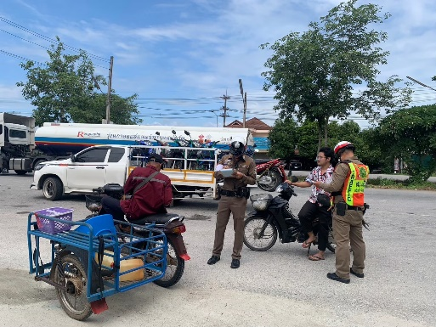

ผลการปฏิบัติงานราชการงานสอบสวน สภ.เถิน
งานสอบสวน
ประจำเดือน พฤศจิกายน 2567
ข้อมูล ณ วันที่ 30 พฤศจิกายน 2567
เมื่อวันที่ 1 พฤศจิกายน 2566 ถึง 30 พฤศจิกายน 2567 ทางกลุ่มงานสอบสวนสถานีตำรวจภูธรเถิน มีผลการปฏิบัติราชการในเดือน พฤศจิกายน 2567 ในด้านต่างๆที่ได้รับผิดชอบของกลุ่มงานสอบสวน โดยมีผลการปฏิบัติงานในด้านงานที่เกี่ยวข้องต่างๆประจำเดือนพฤศจิกายน 2567 ดังนี้
โดยงานสอบสวนสถานีตำรวจภูธรเถิน จังหวัดลำปาง ได้มีผลการดำเนินงานด้านการแจ้งความร้องทุกข์ และรับสำนวนคดีอาญาต่างๆ โดยการดำเนินการ โดยพนักงานสอบสวน ในสังกัดสถานีตำรวจภูธรเถิน จังหวัดลำปาง ซึ่งสรุปผลเบื้องต้นได้ดังนี้
ผลการปฏิบัติงานราชการงานสอบสวน สภ.เถิน ประจำเดือน พฤศจิกายน 2567 (วันที่ 1 พฤศจิกายน 2567 ถึง 31 พฤศจิกายน 2567)
1.รับแจ้งความร้องทุกข์
- ประจำวันเอกสารหาย 118 ราย
- ประจำวันหลักฐาน 87 ราย
- ประจำวันคดีอาญา 109 ราย
- ประจำวันคดีจราจร 60 ราย
2.การรับสำนวนคดีอาญา จำนวน 16 คดี
- เสร็จสิ้น 22 คดี - อยู่ระหว่างการดำเนินการ 7 คดี
• การจัดเตรียมความพร้อมด้านการบริการ จุด One stop service การเก็บสำนวน ของกลาง และอื่นๆ
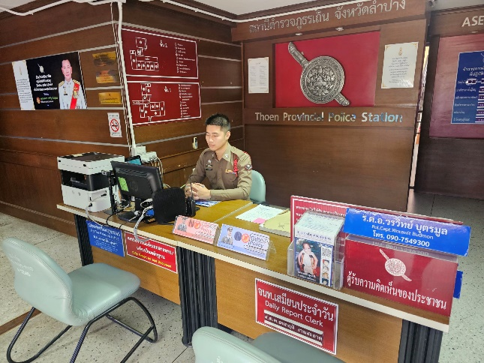
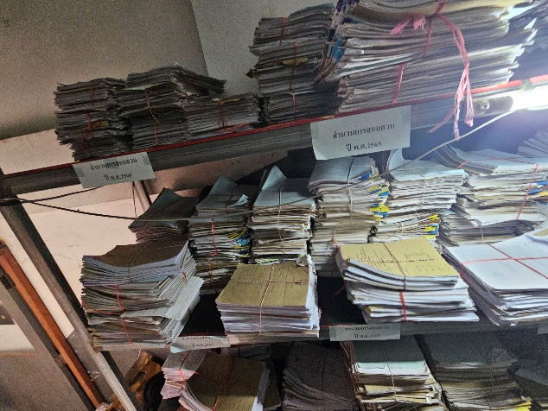

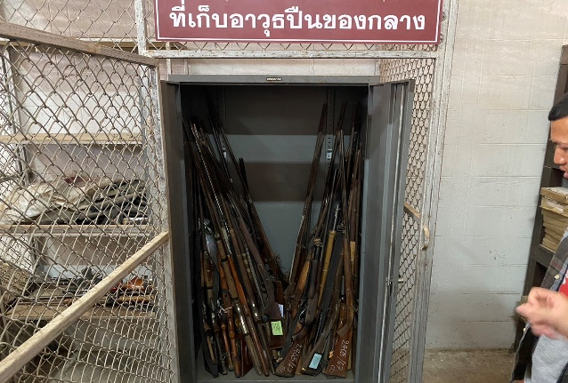
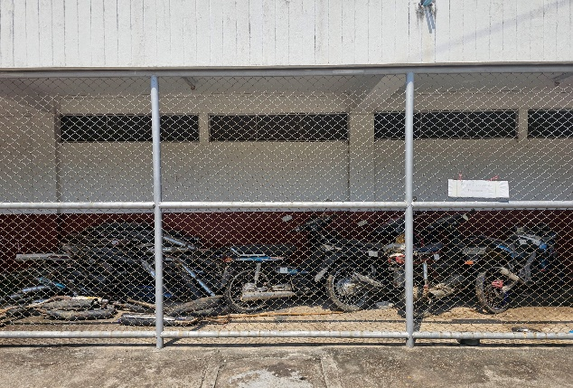

คดีที่น่าสนใจเกี่ยวกับงานสอบสวน

วันที่ 30 พฤศจิกายน 2567 เวลา 10.15 น. ร.ต.อ.วรวิทย์ บุตรมูล รอง สว.(สอบสวน) สภ.เถินฯ ได้รับแจ้งจากศูนย์วิทยุ สภ.เถินฯ ว่ามีเหตุรถบรรทุกเฉี่ยวชนกับรถจักรยานยนต์ บริเวณถนนพหลโยธิน ฝั่งขาขึ้น ม.12 ต.ล้อมแรด อ.เถิน จว.ลำปาง
สาเหตุ
1.นายบุญธรรม คำลือ อายุ 66 ปี ที่อยู่ 12/2 ม.1 ต.นาโป่ง อ.เถิน จว.ลำปาง ผู้ขับขี่ รถจักรยานยนต์ ยี่ห้อฮอนด้า สีดำ-แดง หมายเลขทะเบียน 1 กบ 5330 ลำปาง
2.นายโทโทเวย์ ไม่มีนามสกุล (สัญชาติเมียนมาร์) หมายเลขบัตรบุคคลไม่มีสถานะทางทะเบียน 0052891002181 อายุ 25 ปี ผู้ขับขี่รถบรรทุกหกล้อ ยี่ห้ออีซูซุ สีน้ำเงิน หมายเลขทะเบียน 81-0545 ลำปาง จากการสอบสวนเบื้องต้นทราบว่าตามวันเวลาที่เกิดเหตุ นายโทโทเวย์ฯได้ขับรถบรรทุกมาตามถนนพหลโยธิน ฝั่งขาขึ้น ม.12 ต.ล้อมแรด อ.เถิน จว.ลำปาง ทิศทางจาก จว.ตาก มุ่งหน้า จว.ลำปาง เมื่อขับมาถึงบริเวณที่เกิดเหตุได้เฉี่ยวชนกับรถจักรยานยนต์ที่นายบุญธรรมฯได้ขับขี่มาในทาง เป็นเหตุให้มีทรัพย์สินได้รับความเสียหายและนายบุญธรรมฯได้รับบาดเจ็บและเสียชีวิตที่โรงพยาบาลเถินในเวลาต่อมา
สิ่งที่ได้ดำเนินการไปแล้ว
ได้ตรวจสถานที่เกิดเหตุ จัดทำแผนที่เกิดเหตุ และถ่ายภาพสถานที่เกิดเหตุ จึงจัดรับไว้เป็นคดีจราจรที่ 14/2567 ทำรายงานชันสูตรพลิกศพที่ 43/2567 ลงวันที่ 30 พฤศจิกายน 2567 จะได้ดำเนินการในส่วนที่เกี่ยวข้องต่อไป
ผลการปฏิบัติงานราชการงานสอบสวน สภ.เถิน ประจำเดือน พฤศจิกายน 2567 นั้น การปฏิบัติหน้าที่เกี่ยวกับด้านบริการประชาชน การให้คำปรึกษา และงานต่างๆ งานสอบสวนและพนักงานสอบสวน สภ.เถิน ซึ่งได้ดำเนินการตามระเบียบหรือมาตรฐานการรับผิดชอบสอบสวนคดีอาญาทุกประเภท และให้มีหน้าที่รับผิดชอบทำการสอบสวนคดีความผิดอาญา ตามประเภทลักษณะคดี และในส่วนเจ้าหน้าที่งานสอบสวนตามแผนกต่างๆ ทางสภ.เถิน ได้เสนอแนะ ชี้นำ แก้ไข ตักเตือน และมอบความรู้ให้แก่ประชาชนเป็นที่เรียบร้อย และในส่วนของการดำเนินงานในส่วนต่างๆ ทาง สภ.เถิน จะดำเนินการตามขั้นตอนต่อไป

